***Консультация для родителей***

*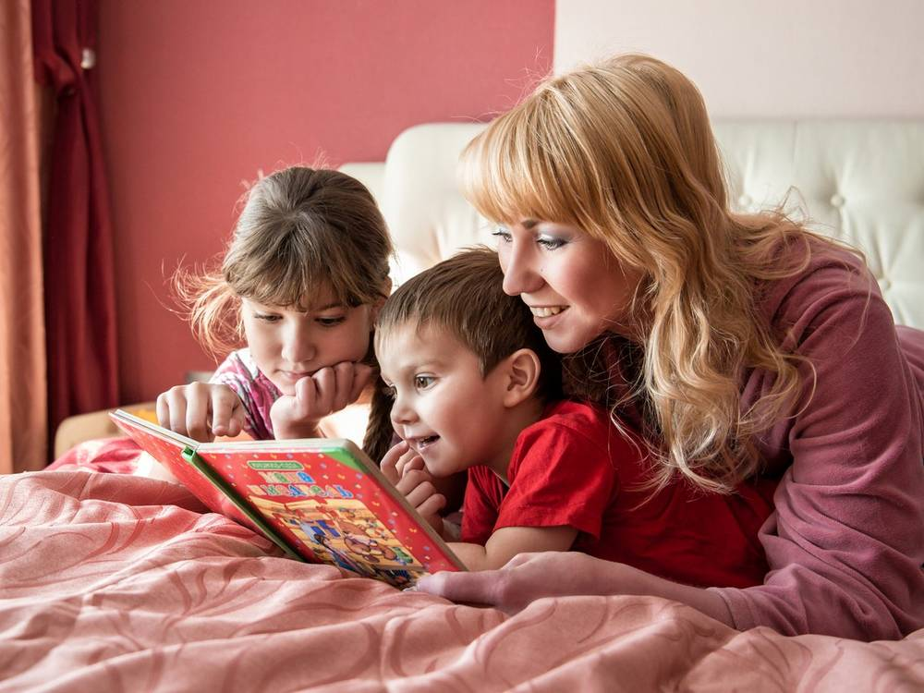****«Читайте детям не нотации, а книги»***

*Не только в детском саду, в школе, но и дома, в семье надо учить детей любить книгу.*

*Наверно, нет таких родителей, которые не хотели бы научить своих детей быстро и выразительно читать, привить интерес к чтению, ведь роль книги в жизни человека огромна.*

*Хорошая книга – и воспитатель, и учитель, и друг. Малыш рисует в воображении любые сюжеты, плачет и смеётся, представляет прочитанное так ярко, что чувствует себя участником событий.*

*Книга вводит ребёнка в мир человеческих чувств, радостей и страданий, отношений, побуждений, мыслей, поступков, характеров.*

*Прочитанная в детстве книга, оставляет более сильный след, чем книга, прочитанная в зрелом возрасте.*

*Задача взрослого - открыть ребёнку то необыкновенное, что несёт в себе книга, то наслаждение, которое доставляет погружение в чтение.*

*Взрослый, чтобы привлечь к книге ребёнка, должен сам любить литературу, уметь передавать свои чувства и переживания детям.*

*В возрасте 5 - 6 лет самыми любимыми у детей становятся волшебные русские народные сказки. Они открывают простор для чувств и мыслей ребенка о сложном мире, где сталкиваются в непримиримой борьбе добрые и злые силы, где дети утверждаются в непременной, неизбежной победе добра над злом, удивляются чудесам и тайнам и пытаются раскрыть и осмыслить их.*

*Именно книги, волнуя ум, сердце и воображение детей, помогают им разобраться в сложных жизненных ситуациях, обостряют чуткость ко всему плохому и хорошему, побуждают самостоятельно находить правильные ответы на сложные вопросы.*

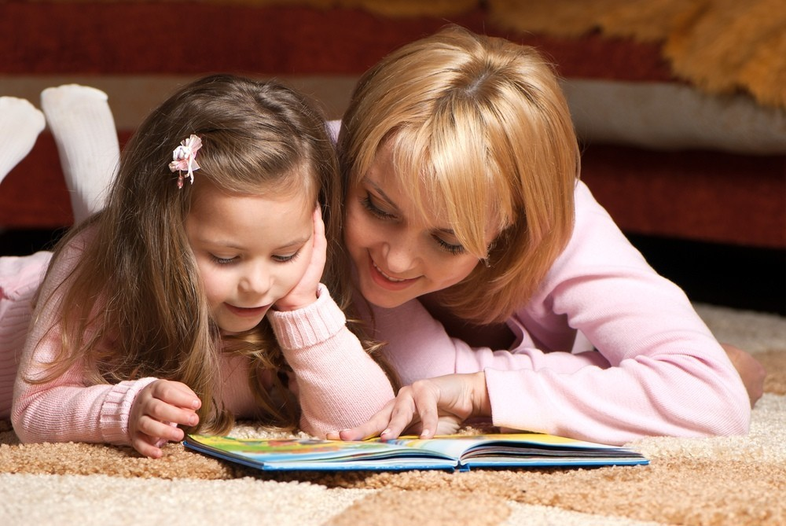

*Сегодня, когда наши дети только постигают азы чтения, необходимо помочь им полюбить книгу, т.к. неумение читать не только отрицательно влияет на успеваемость ребенка, но и на его общее развитие. Пока ребенок мал, взрослые с удовольствием читают ему книги.*

*Когда же он идет в школу, то облегченно вздыхают, надеясь, что вот теперь-то отдохнут. Но именно в этот период особенно важно обсуждать прочитанное с ребенком, совместно решать проблемные ситуации.*

*А как нужна ребенку ваша помощь при выборе книги и дома, и в библиотеке! Анкетирование показало – только третья часть семей практикует семейное чтение вслух.*

*А вот назвать книгу, которую ребенок прочитал сам или слушал, смогли лишь пять родителей.*

*Читайте книги с ребенком по очереди, рассматривайте картинки, находите смешные несовпадения, задавайте вопросы.*

*Правила, которые сделают чтение вслух привлекательным:*

*1. Показывайте ребёнку, что чтение вслух доставляет вам удовольствие. Не бубните, как бы отбывая давно надоевшую повинность. Ребёнок это почувствует и утратит интерес к чтению.*

*2. Демонстрируйте ребенку уважение к книге. Ребёнок должен знать, что книга - это не игрушка, не крыша для кукольного домика, и не повозка, которую можно возить по комнате. Приучайте детей аккуратно обращаться с ней. Рассматривать книгу желательно на столе, брать чистыми руками, осторожно перевёртывать страницы. После рассматривания уберите книгу на место.*

*3. Во время чтения сохраняйте зрительный контакт с ребёнком. Взрослый во время чтения или рассказа должен стоять или сидеть перед детьми так, чтобы они могли видеть его лицо, наблюдать за мимикой, выражением глаз, жестами, так как эти формы проявления чувств дополняют и усиливают впечатления от прочтения.*

*4. Читайте детям неторопливо, но и не монотонно. В процессе чтения детям нужно периодически давать возможность говорить о своих ощущениях, но иногда можно попросить просто молча «слушать себя».*

*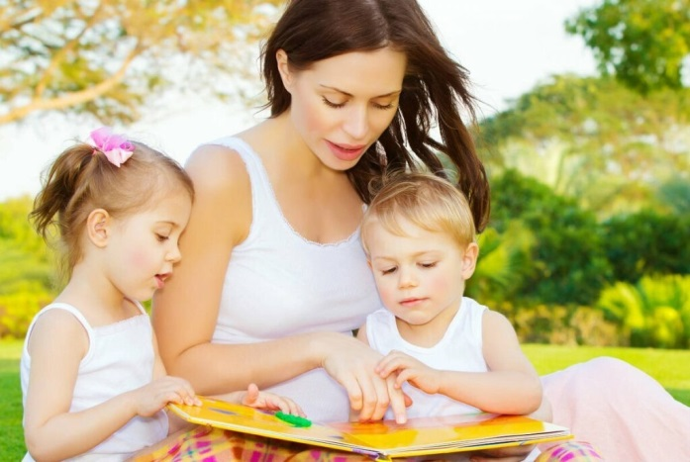5. Играйте голосом: читайте то быстрее, то медленнее, то громко, то тихо - в зависимости от содержания текста. Читая детям стихи и сказки, старайтесь передать голосом характер персонажей, а также смешную или грустную ситуацию, но не «переборщите».*

*7. Читайте сказки всегда, когда ребёнок хочет их слушать. Может быть, для родителей это и скучновато, но для него - нет.*

*8. Читайте ребёнку вслух каждый день, сделайте из этого любимый семейный ритуал. Непременно продолжайте совместное чтение и тогда, когда ребёнок научится читать: ценность хорошей книги зависит во многом от того, как отнеслись к книге родители и найдут ли для неё должное место в своей семейной библиотеке.*

*9. Не уговаривайте послушать, а «соблазняйте» его. Полезная уловка: позвольте ребёнку самому выбирать книги.*

*10. С самого раннего детства ребёнку необходимо подбирать свою личную библиотеку. Почаще ходите с ребёнком в книжный магазин, в библиотеку. Покупать книги следует постепенно, выбирая то, что интересует детей, что им понятно, советуясь с воспитателем.*

*11. Читайте вслух или пересказывайте ребёнку книги, которые вам самим нравились в детстве. Прежде, чем прочитать ребёнку незнакомую вам книгу, попробуйте прочитать её сами, чтобы направить внимание ребёнка в нужное русло.*

*Снова и снова привлекайте внимание детей к содержанию книги, картинок, каждый раз раскрывая что-то новое. Уважаемые родители! С детства прививайте ребенку любовь к чтению. Пусть она проявляется у него как естественная необходимость, как потребность в пище и сне. Если же этого в семье нет, то еще не поздно начать, хотя для этого потребуется немало сил и терпения. Важно, чтобы подрастающий человек с помощью взрослых и мудрой книги научился отличать плохое от хорошего, понимать истинные и ложные ценности. И самое главное – помнить, что ребенок сам по себе не получит всей той полноты общения с книгой, если не будет рядом родителей. И ни один компьютер не даст ребенку любви и тепла, которые он получает тогда, когда вы вместе читаете книгу. Читайте с детьми как можно больше, а главное - говорите, о чем прочитали!*